**Схема движения**

**Школьного автобуса при перевозке учащихся к месту учебы**

Н-Павловское – Алапаевск на с. **Краснополье**

**Маршрут п. Первомайский - с. Краснополье с указанием мест высадки и посадки учащихся -**

МБОУ СОШ №21 с.Краснополье

**http://gai.ru/images/zn/zn2_1.gif**http://gai.ru/images/zn/zn2_4.gif****http://gai.ru/images/zn/zn3_2.gif





http://gai.ru/images/zn/zn2_4.gif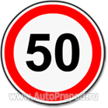

Ул. Агрономическая

Ул. Южная

Ул. Мира

Магазин

Дом культуры

http://gai.ru/images/zn/zn2_1.gif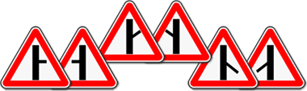**http://gai.ru/images/zn/zn2_1.gif**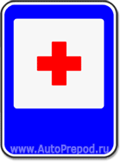****http://gai.ru/images/zn/zn2_4.gifhttp://gai.ru/images/zn/zn2_1.gifhttp://gai.ru/images/zn/zn2_4.gifhttp://gai.ru/images/zn/zn2_4.gif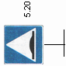**** http://gai.ru/images/zn/zn2_1.gif

 5.19-1 Russian road sign.svg

 

ул. Коммунаров

Ул.Коммунаров

Ул. Ленина

Ул. Ленина

http://gai.ru/images/zn/zn2_4.gif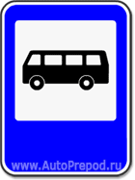http://gai.ru/images/zn/zn2_1.gif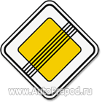http://gai.ru/images/zn/zn2_4.gif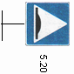****http://gai.ru/images/zn/zn2_1.gifhttp://gai.ru/images/zn/zn2_1.gif

Ул. Лесная

5 19 2 (a) Russian road sign.svg

http://gai.ru/images/zn/zn2_4.gifhttp://gai.ru/images/zn/zn2_1.gifzn7_2_1 **50 м** 

Магазин

МБОУ СОШ №21 начальная школа

34

http://gai.ru/images/zn/zn3_2.gifzn7_2_1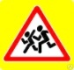

Спорт корт

http://gai.ru/images/zn/zn2_1.gifhttp://gai.ru/images/zn/zn7_13.gifhttp://gai.ru/images/zn/zn7_13.gif

Магазин

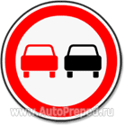http://gai.ru/images/zn/zn7_13.gifhttp://gai.ru/images/zn/zn2_1.gif****http://gai.ru/images/zn/zn3_2.gif****http://gai.ru/images/zn/zn2_1.gif

http://gai.ru/images/zn/zn2_4.gifhttp://gai.ru/images/zn/zn7_13.gifhttp://gai.ru/images/zn/zn7_13.gifhttp://gai.ru/images/zn/zn2_1.gif**** 

Ул.  Лесная 

http://gai.ru/images/zn/zn2_4.gifhttp://gai.ru/images/zn/zn2_1.gif 5 19 2 (a) Russian road sign.svg -Пешеходный переход» -главная дорога  - искусственная неровность , - ограничение скорости искусственная неровность опасный поворот  - роща - уступите дорогу - тротуар

- ограждение - направление движения транспортных средств направление движения родителей учащихся

**2. Схема организации дорожного движения в непосредственной близости от образовательного учреждения с размещением соответствующих технических средств организации дорожного движения, маршрутов движения детей и расположения парковочных мест**

Ул. Ленина

Магазин

Дом культуры

Ул. Агрономическая

 ****http://gai.ru/images/zn/zn2_1.gifhttp://gai.ru/images/zn/zn2_4.gif



  

ул. Коммунаров

Ул.Коммунаров

Ул. Ленина

****http://gai.ru/images/zn/zn2_1.gifhttp://gai.ru/images/zn/zn2_4.gif

Ул. Лесная

http://gai.ru/images/zn/zn2_1.gif

Магазин

МБДОУ детский сад № 34 ул. Лесная д. 2

34

http://gai.ru/images/zn/zn7_13.gifhttp://gai.ru/images/zn/zn7_13.gif

Магазин

http://gai.ru/images/zn/zn3_2.gifhttp://gai.ru/images/zn/zn2_1.gifhttp://gai.ru/images/zn/zn7_13.gifhttp://gai.ru/images/zn/zn2_1.gifhttp://gai.ru/images/zn/zn2_1.gif

Ул. Лесная

http://gai.ru/images/zn/zn2_4.gifhttp://gai.ru/images/zn/zn7_13.gifhttp://gai.ru/images/zn/zn2_1.gifhttp://gai.ru/images/zn/zn2_4.gif

 5 19 2 (a) Russian road sign.svg «Пешеходный переход»  - искусственная неровность , ограничение скорости искусственная неровность

 - проезжая часть ,  - роща, «Дети» выполнен на щитах со световозвращающей флуоресцентной пленкой желто-зеленого цвета

http://gai.ru/images/zn/zn3_2.gifhttp://gai.ru/images/zn/zn2_1.gif- здания и жилые застройки -"Главная дорога" - Движение запрещено

- ограждение

http://gai.ru/images/zn/zn2_4.gif - направление движения транспортных средств - "Уступите дорогу".

- направление движения родителей учащихся

- искусственное освещение

**Схема организации дорожного движения в непосредственной близости от образовательного учреждения с размещением соответствующих технических средств организации дорожного движения, маршрутов движения детей и расположения парковочных мест с. Краснополье**

Ул. Мира

**// // //**

**// // // // // /**

**// // // // // //**

**// // // // // //**

**// // // // // //**

**// // // // // //**

**// // // // // //**

**// // // // // //**

**// // // // // //**

МБОУ СОШ №21

Ул. Мира 1а

ул. Заречная

http://gai.ru/images/zn/zn3_2.gifhttp://gai.ru/images/zn/zn3_2.gif



Краснопольская администрация



Ул. Горная



Магазин

Ул. Уральская

http://gai.ru/images/zn/zn2_1.gifhttp://gai.ru/images/zn/zn2_1.gifÐÐ¾ÑÐ¾Ð¶Ð½ÑÐ¹ Ð·Ð½Ð°Ðº ÐÐµÑÐµÑÐ¾Ð´Ð½ÑÐ¹ Ð¿ÐµÑÐµÑÐ¾Ð´ 5.19.1 - ÐÐÐ "ÐÑÐ¾Ð¼ÑÑÐ»ÐµÐ½Ð½Ð°Ñ ÑÐ¾ÑÐºÐ°" Ð² Ð Ð¾ÑÑÐ¾Ð²Ðµ-Ð½Ð°-ÐÐ¾Ð½Ñhttp://gai.ru/images/zn/zn2_1.gifhttp://gai.ru/images/zn/zn2_1.gifzn7_2_1

 ÐÐ¾ÑÐ¾Ð¶Ð½ÑÐ¹ Ð·Ð½Ð°Ðº ÐÐµÑÐµÑÐ¾Ð´Ð½ÑÐ¹ Ð¿ÐµÑÐµÑÐ¾Ð´ 5.19.1 - ÐÐÐ "ÐÑÐ¾Ð¼ÑÑÐ»ÐµÐ½Ð½Ð°Ñ ÑÐ¾ÑÐºÐ°" Ð² Ð Ð¾ÑÑÐ¾Ð²Ðµ-Ð½Ð°-ÐÐ¾Ð½Ñ          

а/д Н-Павловское – Алапаевск ул. Красногвардейская

Ул.Коммунаров

 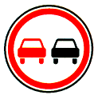

Ул.Коммунаров

Магазин

ÐÐ¾ÑÐ¾Ð¶Ð½ÑÐ¹ Ð·Ð½Ð°Ðº ÐÐµÑÐµÑÐ¾Ð´Ð½ÑÐ¹ Ð¿ÐµÑÐµÑÐ¾Ð´ 5.19.1 - ÐÐÐ "ÐÑÐ¾Ð¼ÑÑÐ»ÐµÐ½Ð½Ð°Ñ ÑÐ¾ÑÐºÐ°" Ð² Ð Ð¾ÑÑÐ¾Ð²Ðµ-Ð½Ð°-ÐÐ¾Ð½Ñhttp://gai.ru/images/zn/zn2_1.gifhttp://gai.ru/images/zn/zn2_1.gifhttp://gai.ru/images/zn/zn2_1.gifhttp://gai.ru/images/zn/zn2_1.gifzn7_2_1 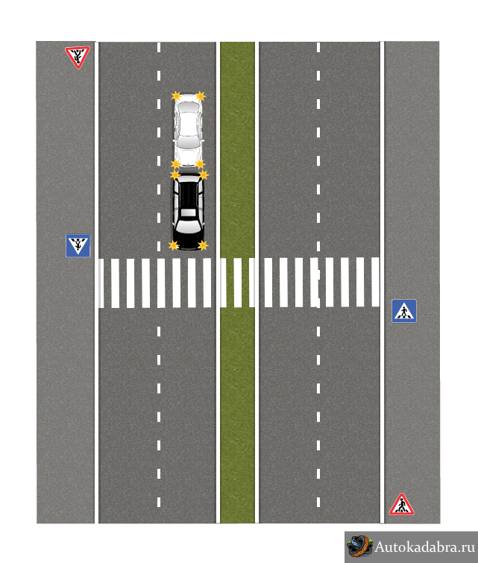

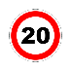http://gai.ru/images/zn/zn2_1.gif

http://gai.ru/images/zn/zn2_1.gifÐÐ¾ÑÐ¾Ð¶Ð½ÑÐ¹ Ð·Ð½Ð°Ðº ÐÐµÑÐµÑÐ¾Ð´Ð½ÑÐ¹ Ð¿ÐµÑÐµÑÐ¾Ð´ 5.19.1 - ÐÐÐ "ÐÑÐ¾Ð¼ÑÑÐ»ÐµÐ½Ð½Ð°Ñ ÑÐ¾ÑÐºÐ°" Ð² Ð Ð¾ÑÑÐ¾Ð²Ðµ-Ð½Ð°-ÐÐ¾Ð½ÑÐÐ½Ð°Ðº 3.20 - ÐÐ±Ð³Ð¾Ð½ Ð·Ð°Ð¿ÑÐµÑÐµÐ½ÐÐ½Ð°Ðº 2.3.4 ÐÑÐ¸Ð¼ÑÐºÐ°Ð½Ð¸Ðµ Ð²ÑÐ¾ÑÐ¾ÑÑÐµÐ¿ÐµÐ½Ð½Ð¾Ð¹ Ð´Ð¾ÑÐ¾Ð³Ð¸

Ул. Октябрьская

http://gai.ru/images/zn/zn2_1.gifÐÐ¾ÑÐ¾Ð¶Ð½ÑÐ¹ Ð·Ð½Ð°Ðº ÐÐµÑÐµÑÐ¾Ð´Ð½ÑÐ¹ Ð¿ÐµÑÐµÑÐ¾Ð´ 5.19.1 - ÐÐÐ "ÐÑÐ¾Ð¼ÑÑÐ»ÐµÐ½Ð½Ð°Ñ ÑÐ¾ÑÐºÐ°" Ð² Ð Ð¾ÑÑÐ¾Ð²Ðµ-Ð½Ð°-ÐÐ¾Ð½Ñ -Пешеходный переход» -главная дорога - ограничение скорости остановка обществ. транспорта

- ограждение - направление движения транспортных средств - направление движения родителей учащихся

 - обгон запрещен - парковка транспорта - тротуар - р. Вилюй - место высадки детей (школьный автобус)